
成
绩
绩


课 程 设 计

课程名称 数据库系统课程设计
题目名称 药品管理系统
学生学院 计算机学院
专业班级 21人工智能1班
学 号 3121005358
学生姓名 欧炜标
指导教师 明俊峰

2023年 12 月

类别 | 评价细则 |  |  |  |  | 分数 | 成绩
课程设计报告 | 要求论文（设计报告）结构，内容完整、阐述清晰正确，格式规范。论文一般包含：  - 绪论：选题背景及意义；研究现状、研究目标及技术方案；论文的结构及主要工作等。要求选题具有一定的新颖性。  - 可行性分析。  - 需求分析（功能需求、非功能需求）。  - 系统的概要设计、详细设计。  - 数据库的设计与实施：  1）概念结构设计；  2）逻辑结构设计；  3）物理结构设计；  使用数据库辅助设计工具，正确完成上述各阶段的设计及建模。  - 系统的编程实现。  - 系统测试（非必须）。  - 论文各部分完整，有摘要、目录、参考文献、致谢等。  - 必要的系统使用说明、系统安装配置说明（非必须）。 |  |  |  |  | 30%
系统的设计与实现 | - 正确、完整的阐述概要设计、详细设计、系统实现等各阶段自己的主要工作。  - 实现的系统能正确运行、主要功能实现、界面友好。  - 功能完整：  1）围绕系统核心业务，实现系统的主要功能：  2）通过实现的系统可对数据库中数据进行增、删、改、查操作；  3）有数据统计、报表等功能；  - 工作量充分；  - 选用技术恰当、结构合理、具备一定的难度和新颖性。 |  |  |  |  | 30%
数据库设计 | - 数据库概念结构设计：E-R图正确、规范。  - 数据库逻辑结构设计：运用规范化理论设计及优化关系模式。  - 数据库物理结构设计：表结构设计正确、合理。  - 用到特殊的数据库技术，如：数据库辅助设计工具，模糊查询、分组查询、触发器、游标、存储过程等；  - 数据的完整性：正确使用实体完整性，参照完整性和用户定义的完整性等。  - 数据的安全性：用到用户标识与鉴别，存取控制机制，数据加密等。 |  |  |  |  | 40%
总评 | 优秀 | 良好 | 中等 | 及格 | 不及格 | 总分

摘 要
随着计算机技术的飞速发展和经济的发展，社会的进步，计算机越来越深入到我们日常的工作学习及生活中，成为我们日常生活中不可缺少的辅助工具。医院药品管理系统以医院医疗用药管理为主线，正在实现全面的信息化。
本系统以Eclipse作为前台开发工具，以MySQL数据库做后台数据库，并使用Navicat和power designer进行数据库设计维护。本系统采用Spring+Spring MVC+MyBatis（SSM）框架，以及JSP前端技术来开发一个性能优越、可扩展性强和安全可靠稳定的药品管理系统。系统主要实现了供货商管理、销售人员管理、药品管理、医院管理、药品进出流向管理、回款管理、销售管理、个人中心等功能模块。
整个系统界面简洁明快，操作简单可行，功能丰富，可扩展性强，可应用范围广泛，包括药店、医院、药品生产企业等，本系统可以帮助这些机构提高工作效率、降低成本、提高准确性。通过对各功能模块进行测试，测试结果良好，具有一定的推广价值。

关键词：药品管理，MySQL，SSM，JSP。

目录
1 绪论 1
1.1 选题背景及意义 1
1.2 国内外研究状况 1
1.3 研究方法、技术路线、开发环境 2
1.4 本文的结构及主要工作 4
2 需求分析 6
2.1 系统设计目标 6
2.2 系统可行性分析 6
2.3 系统功能需求概述 7
2.4 系统设计规则 7
2.5 系统业务流程图 8
2.6 系统用例图和用例规约 9
2.7 系统概念类图 11
2.8 简要时序图 12
3 概要设计 14
3.1 架构设计 14
3.2 系统功能结构设计 15
3.3 概念结构设计 15
3.4 逻辑结构设计 17
4 详细设计 20
4.1 数据字典 20
4.2 系统类与时序设计 22
4.3 类操作实现 24
5 系统实现 27
5.1 总体说明 27
5.2 系统配置 28
5.2.1 应用层配置 28
5.2.2 数据库连接配置 29
5.2.3 SessionFactory模式的配置 30
5.3 部分核心代码 31
5.3.1 前端主界面main.JSP 31
5.3.2 控制类部分核心代码 34
5.4 功能模块实现 35
5.4.1 系统登陆实现 35
5.4.2 系统功能设计实现 36
6 系统测试 38
6.1 测试方法 38
6.2 测试的主要内容 38
7 总结与展望 42
7.1 总结 42
7.2 展望 42
参考文献 44
致 谢 45

绪论

选题背景及意义
药品管理系统可以为药店或医院管理者提供充足的信息和快捷的查询手段。但一直以来很多中小型药店或医院都使用传统手工的方式进行管理，这种管理方式存在着许多缺点,如效率低、数据易丢失等，容易造成药品积压甚至失效。另外时间一长,将产生大量的纸质数据,这对于查询、修改都造成很大不便。使用计算机对药品进行管理相对于手工管理而言，具有很多优点。例如:查询方便快捷、数据存储量大等。这些优点能够极大地提高了药品管理的效率,也能更好地保证药品的效期安全^{[10]}，是对消费者负责的态度体现。因此，开发一套适用于中小型药店或医院的药品管理系统管理软件很有必要。
我国网站大规模的信息化管理大多开始于上世纪90年代，要比西方发达国家晚了10-20年。在沿海地区和较发达的城市，高校信息化的建设近年来也发展的十分迅猛，信息技术已经广泛地被应用于高校的教学、科研以及管理等各个领域，并取得很好的效果。如清华大学和北京大学就已建成了以高速的校园网为核心，包括以学术研究、办公管理、社区服务等功能的数字化管理系统。
中国现在的医药体系还不成熟，药品管理系统也不成熟。在国内有很多软件公司开发药品管理系统，基本采用进销存模式，系统功能比较完善，但在安全、简捷、性能以及人性化设计方面还存在不足。药店的正常运转货源要得到保证，这就必须有着良好的进货入库管理功能，同时为了药品质量的保证，以及在未知药品销量时可以保证药店不至于积存大量的药品，对一些积存的药品进行合理的退货。作为药店盈利机构，药店的销售是非常重要，同时要求透明化，药店的入库单、销售单、退货信息都必须合理的记录统计。药品的存货是药店进行正常运行的保证同时合理的库存量更好的应对某些药品需求量的变化，同时记录药品出库信息可以更好的反应药品的销售信息。在仓库中药品的储藏出现的损失，通过记录的信息可以精准核对药品量的信息。同时在仓库储存中应设置药品的库存下限，以便及时反映药品的信息，为药品进货提供可靠依据。

国内外研究状况
在国外，很多药品管理系统只是医院信息管理系统的子模块，在功能上基本都可以实现药品采购管理、药品销售管理、药品库存信息管理、药品收支管理等功能，有些药品管理模块还能实现药品信息智能报警、药品流向管理以及药品智能采购[1]等功能。就药品管理系统本身的开发语言来讲，主要是以Java为主，在数据库的选择方面主要是以Oracle数据库为主。除此之外，药品的监督机制方面健全，在最大程度上保证了人们的用药安全。
国内的药品管理系统起步较晚，这与国内计算机技术起步较晚有着直接的关系。骆鑫^{[2]}依靠郑州大学第一附属医院的相关工作模式而开展研发的医院信息化药品管理系统，采用PowerBuilder9.0、SQL server数据库等技术，实现了药品管理、库存管理等多项功能。张振^{[3]}使用J2EE以及SQL serve2008数据库等技术完成了新医大肿瘤医院药品细腻些管理系统的开发。刘嘉富^{[4]}、刘丽华^{[5]}、钟怡养^{[6]}等人使用SSH、MySql8.0等技术设计了基于B/S架构的药品管理系统。 甄海涛等人^{[7][8][9]}基于SSM和spring架构的项目管理平台设计，实现了项目管理的业务需求，包括项目立项、项目计划、项目实施、项目验收等。
以上系统实现了药品管理系统应具备的基本功能，但是具有界面相对不友好、药品订单功能单一以及安全措施不够等缺陷。

研究方法、技术路线、开发环境
- 研究方法
根据所给资料得出系统的基本的框图，划分功能模块，应用语言编程，应用Eclipse与MySQL作为数据库服务器来开发本系统。系统主要实现了供货商管理、销售人员管理、药品管理、医院管理、药品进出流向管理、回款管理、销售管理、个人中心等功能模块。
- 技术路线
本系统基于B/S(Browser/server，浏览器/服务器)三层架构体系结构，这种模式采用多种标准的协议和技术，能够在任何硬件平台和软件环境下良好的运行。本系统采用Spring+SpringMVC+MyBatis(SSM框架技术开发一个性能优越、可扩展性强和安全可靠稳定的药店管理管理系统。SSM是是Spring + Spring MVC + MyBatis的中较受欢迎的开源Java Web应用框架一个综合框架。Spring MVC处理HTTP（Hyper Text Transfer Protocol即超文本传输协议）请求的大致过程如下：
当收到一个HTTP请求时，由Spring提供的前端控制器DispatcherSevlet负责分发请求。首先借助于Spring提供的HandlerMapping定位到具体的Controller，然后DispatcherServlet将请求分发给SpringController。HandlerMapping则是用来完成客户请求到Controller之间的映射，在Spring中，这些映射是通过Spring-config.xml文件被定义的。
SpringController将处理来自DispatcherServlet的请求。Spring的Controller与Spring的Action类似，能够接受HttpServletRequest和HttpServletResponse。Spring在org.Springframework.web.servlet.mvc包中为Controller接口提供了若干实现类。Controller处理客户请求，这和SpringAction的功能是一致的。Controller处理完客户请求后，则返回ModelAndView对象给DispatcherServlet前端控制器。
ModelAndView包含模型（Model）和视图（View）。HTTP请求返回的视图逻辑名，将借助Spring提供的视图解析器（ViewResoler）在Web应用中查找View对象，然后，DispatcherServlet将View对象渲染出的结果返回给客户。
Spring MVC处理HTTP请求流程如图1.1所示。
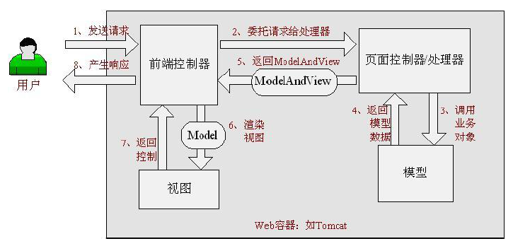
图1.1 Spring MVC处理HTTP请求流程图
MyBatis 本是apache的一个开源项目iBatis, 2010年这个项目由apache software foundation 迁移到了google code，并且改名为MyBatis 。MyBatis是一个基于Java的持久层框架。iBATIS提供的持久层框架包括SQL Maps和Data Access Objects（DAO）MyBatis 消除了几乎所有的JDBC代码和参数的手工设置以及结果集的检索。MyBatis 使用简单的 XML或注解用于配置和原始映射，将接口和 Java 的POJOs（Plain Old Java Objects，普通的Java对象）映射成数据库中的记录。
- 开发环境
本系统采用的开发平台为Eclipse IDE for Enterprise Java and Web Developers - 2023-12，对JDK1.8进行配置，确保Java能够更好的运行，Web服务器选择Tomcat 9.0.8数据库选择MySQL，数据库可视化工具选择Navicat Premium 15，操作系统为Windows10，浏览器选择Chrome，Firefox，Edge等。

本文的结构及主要工作
本文主要分为六个章节，第一部分为前言，主要介绍了课题背景、研究意义、国内外研究现状、课题的研究方法、技术路线以及本文研究的主要内容等。
第二部分为需求分析，主要介绍了项目规划、可行性分析、系统设计的特点、系统设计的总体规划、运行环境等。
第三部分是概要设计，系统架构设计和功能模块设计是主要的设计内容。
第四部分是详细设计，主要介绍了系统的详细设计过程。
第五部分是系统实现，主要讲解主要的代码配置，核心代码的实现。
第六部分为系统调试与测试，对本系统进行了功能和界面的测试。
第八部分为总结与展望，主要对本文的研究工作进行了总结以及对进一步工作进行了展望。
本文通过录入、增加、删除、修改、查询、浏览药品信息等操作，来实现对药品信息的管理。本系统分为管理员、商家和用户三种角色，管理员负责管理商家，商家负责管理药品信息，用户则可以查询药品信息并下单购买药品。主要工作包括以下4点：
- 设计数据库：首先需要设计数据库，包括药品信息表、商家信息表、用户信息表等。数据库的设计应该满足系统的需求，存储和管理药品、商家和用户的信息。
- 编写Java代码实现对数据库的连接和操作：通过Java代码实现与数据库的连接，包括增加、删除、修改、查询等操作。使用Java提供的数据库连接技术，如JDBC，来实现与数据库的交互。
- 使用JSP编写前端页面：编写登录页面、注册页面、药品信息管理页面、商家信息管理页面等。
- 整合前端页面和Java代码：将前端页面和Java代码进行整合，实现一个完整的药店药品信息管理系统。通过整合，前端页面与后端Java代码能够有效地交互，并完成药品信息的展示、操作和管理功能。

需求分析

系统设计目标
药店管理管理系统的具体开发目标为：
系统主要实现了供货商管理、销售人员管理、药品管理、医院管理、药品进出流向管理、回款管理、销售管理、个人中心等功能模块。

系统可行性分析
- 操作的可行性分析
系统的登录界面简单和友好，采用常见的界面窗口的登录界面，而系统的开发则采用的是较为常用的JSP技术。这些策使得用户不需要很长的时间就能够快速熟悉系统，并掌握系统的操作方法。此外，为了方便系统管理维护人员，用户登录系统后会给出了一些提示，使得整个系统更加人性化，用户操作更简单方便。
- 技术可行性分析
- 硬件可行性分析
系统的硬件要求方面不存在特殊的要求，只需要在普通的硬件配置就能够轻松的实现，只是需要确保系统的正常工作即可，以及拥有较高的效率。如果有特别低的硬件，它可以导致系统的低性能以及效率低，从而导致整个系统的运行不顺畅。以目前普遍的个人计算机的配置而言，这是十分容易实现的 。因此，本系统的开发在硬件方面是可行的。
- 软件可行性分析
Java语言提供了一个共同的机制类似的借口动态模型，设计更集中。另外，在使用Java语言可以很容易实现模块化和存储信息。此外，代码复用，也可以很好的体现。因此，考虑到系统的实际情况，选择JAVA作为本系统开发语言的时候。通过上述分析，该系统的设计实现在软件方面是可行的。
因此，我们进行了三个方面的可行性研究，可以看出，该系统的开发是没有问题的。

系统功能需求概述
系统主要实现了供货商管理、销售人员管理、药品管理、医院管理、药品进出流向管理、回款管理、销售管理、个人中心等功能模块。

系统设计规则
自己的设计规则无论在哪个系统都要有。系统也一样，它的主要设计规则有：
简单性：对于一个系统来说是非常重要的是系统操作简单易懂的同时，也要让实现系统的功能得到实现。
针对性：该系统设计的定向开发设计是关于药店管理管理系统，专业性和针对性很强。
实用性：系统主要实现了供货商管理、销售人员管理、药品管理、医院管理、药品进出流向管理、回款管理、销售管理、个人中心等功能模块，具有良好的实用性。

系统业务流程图
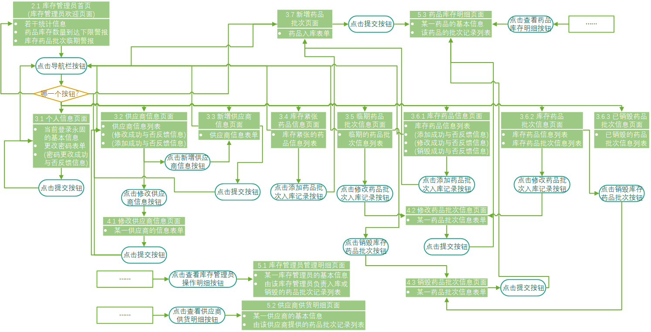
图2.1 系统业务流程图
该系统的流程如下：
- 用户登录：用户输入用户名和密码，系统验证用户信息，如果验证成功，则返回登录成功信息，否则返回登录失败信息。
- 查询药品信息：用户输入药品名称或规格，系统查询药品信息，并返回药品信息。
- 添加药品：用户输入药品信息，系统验证药品信息，如果验证成功，则添加药品，否则返回添加失败信息。
- 修改药品信息：用户输入药品信息，系统验证药品信息，如果验证成功，则修改药品信息，否则返回修改失败信息。
- 删除药品：用户输入药品信息，系统验证药品信息，如果验证成功，则删除药品，否则返回删除失败信息。
具体来说，管理员首先需要登录系统，才能进行其他操作。登录成功后，管理员可以查询药品信息，添加药品、修改药品信息或删除药品。
在查询药品信息时，管理员可以输入药品名称或规格。系统会根据用户输入的信息查询药品信息，并返回药品信息。
在添加药品时，管理员需要输入药品名称、规格、单位、价格等信息。系统会验证这些信息，如果验证成功，则添加药品。
在修改药品信息时，管理员需要输入修改后的药品信息。系统会验证这些信息，如果验证成功，则修改药品信息。
在删除药品时，管理员需要输入删除的药品信息。系统会验证这些信息，如果验证成功，则删除药品。

系统用例图和用例规约
管理员负责系统的整体管理，包括回款管理、医院管理、用户信息维护、供应商管理和药品信息管理。销售员负责向医院提供药品，并查询药品信息。供应商向医院提供药品，如图4.7所示。
- 系统的回款管理功能可以帮助医院及时收回药品款项，提高资金周转率。
- 系统的医院管理功能可以帮助医院管理患者信息、订单信息等。
- 系统的用户信息维护功能可以帮助医院管理用户信息，提高用户体验。
- 系统的供应商管理功能可以帮助医院管理供应商信息，提高供应链效率。
- 系统的药品信息管理功能可以帮助医院管理药品信息，提高药品管理效率
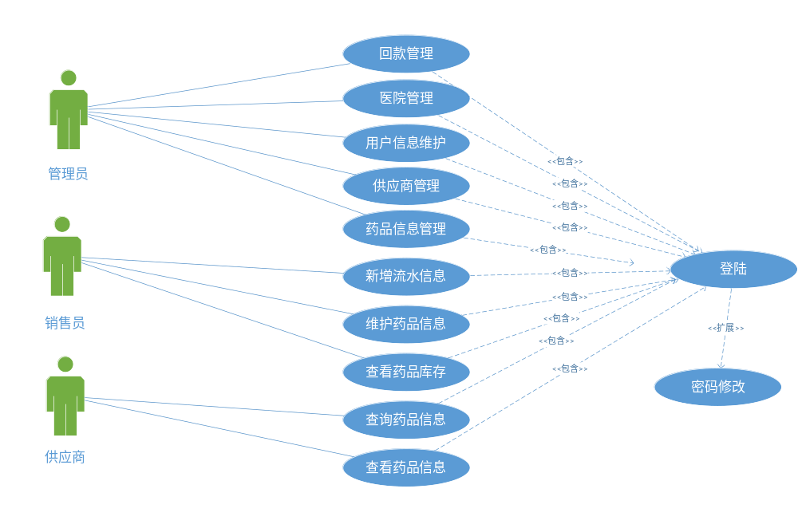
图2.2 系统用例图
对于本系统其用例规约如下:
用例名称：管理员登录
参与者：管理员
前置条件：管理员已注册，管理员已获取登录信息
后置条件：管理员登录成功，管理员获取系统权限
基本路径：
- 管理员输入用户名和密码
- 系统验证用户名和密码是否正确
- 系统判断管理员是否具有登录权限
- 系统将管理员登录信息保存到系统中
- 系统显示管理员登录成功信息
扩展路径：用户名或密码不正确，系统提示用户名或密码不正确，管理员重新输入用户名和密码，管理员无登录权限，系统提示管理员无登录权限，管理员不能继续操作
补充约束：用户名和密码由系统生成，登录权限由系统管理员分配。
测试用例：
- 测试用例 1：用户名和密码正确，管理员具有登录权限
- 测试用例 2：用户名或密码不正确
- 测试用例 3：管理员无登录权限

系统概念类图
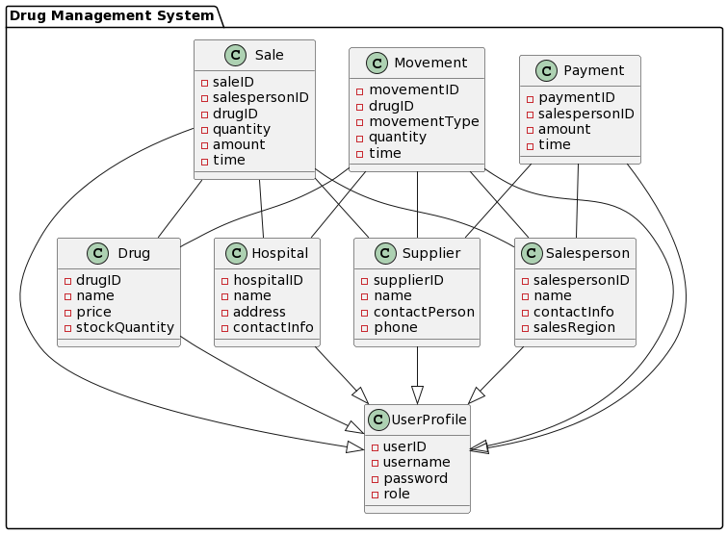
图2.3 系统概念类图
本系统包含以下类：
- Drug：药品类，用于表示药品的基本信息，如名称、价格、库存数量、供应商等。
- Supplier：供应商类，用于表示药品供应商的基本信息，如名称、地址、联系人、联系方式等。
- Salesperson：销售员类，用于表示销售员的基本信息，如姓名、用户名、密码、角色等。
- Sale：销售单类，用于表示一次销售行为，包括销售的药品、销售数量、销售金额、销售时间等。
- Movement：库存变动类，用于表示一次库存变动行为，包括变动的药品、变动的数量、变动类型、变动时间等。
- Payment：付款单类，用于表示一次付款行为，包括对应的销售单、付款金额、付款时间等。
- MovementType：库存变动类型类，用于表示库存变动的类型，如进货、出库、退货等。、

简要时序图
结合2.7节中的领域类图，系统的工作流程如下：
- 在用户输入请求后，用户界面对象接收到，并发送一个请求到服务代理对象。
- 业务代理对象接收到请求之后，并向受权限管理对象发送的验证权限请求。
- 权限管理对象把得到的验证权限的结果发给业务代理对象后。
- 根据业务代理对象的验证结果进行以下处理：对权限的要求不符合的则返回消息;符合许可的请求时，该请求被转发到业务对象。
- 业务对象进行业务处理。对于持久性的数据服务操作，操作时通过访问数据库访问对象，任何例外情况的处理都给异常处理对象进行处理。最后，把结果信息返回给业务代理对象。
- 业务代理对象将处理信息返回给用户界面。
时序图如图2.4所示：
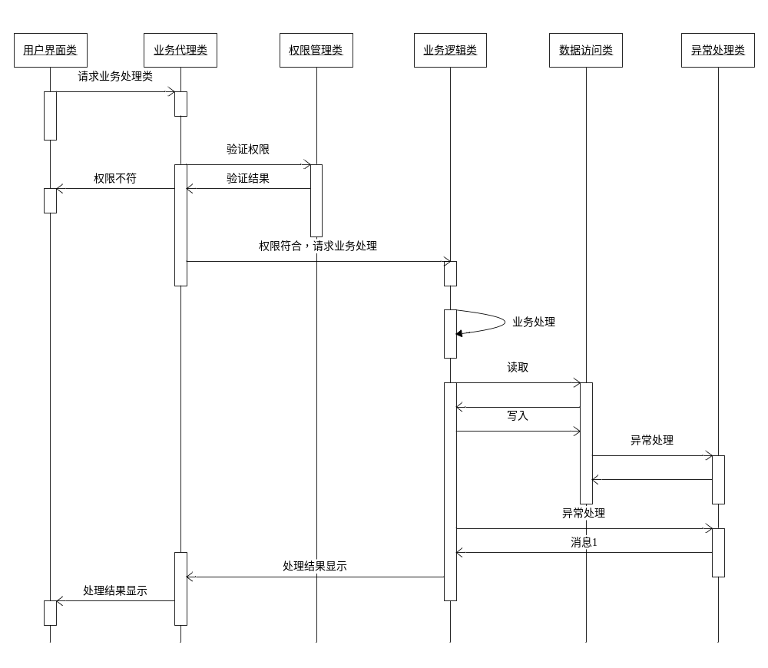图2.4 系统架构类的时序图

概要设计

架构设计
系统采用B/S模式架构。B/S是Brower/Server的缩写，客户机上只要安装一个浏览器（Browser），服务器安装Oracle、Sybase、Informix 、SQL Server或MySQL等数据库。浏览器与同数据库进行数据交互，可以通过Web Server实现 。
在B / S架构中，用户通过浏览器访问时，服务器收到请求，将处理结果返回给浏览器。客户端工作进行了简化，系统三层架构如图4.1所示。
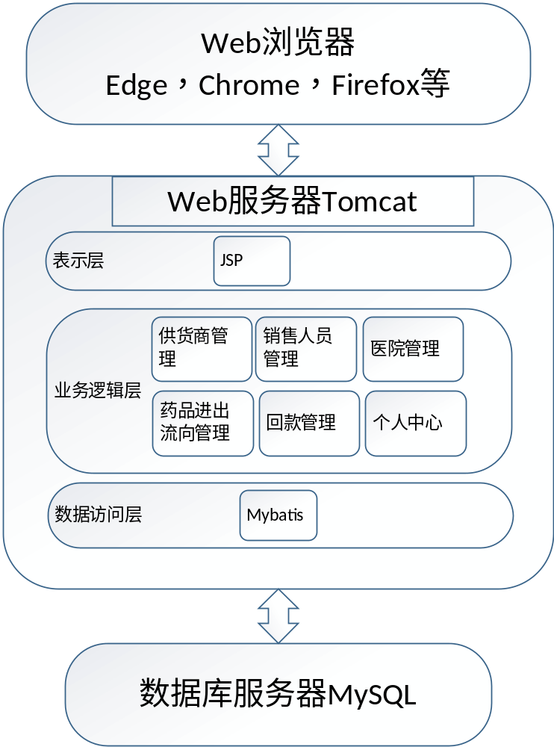
图3.1 B/S三层架构示意图
在IE/chrome浏览器层，系统与用户直接进行交互，用户通过它对系统进行操作及访问；系统依托JSP等进行界面设计，实现互动和显示功能。
整个系统架构中最重要的模块就是Tomcat Web服务器层。浏览器通过Tomcat实现系统的基本功能，Tomcat被集成后统一设置在Web容器中。B/S体系结构又进一步被细分为三层结构：一是DAL（数据访问层），它的作用是对各项功能业务及逆行部署与设计；二是BLL（业务逻辑层），负责实现各个功能模块的具体内容；三是UI层（表示层）。整个系统主要实现下列功能：供货商管理、销售人员管理、药品管理、医院管理、药品进出流向管理、回款管理、销售管理、个人中心等。
在整个系统架构中，底层的是MySQL数据库服务器，该层主要提供数据库的查询和存储等有关业务。

系统功能结构设计
系统功能结构图如图4.2所示。
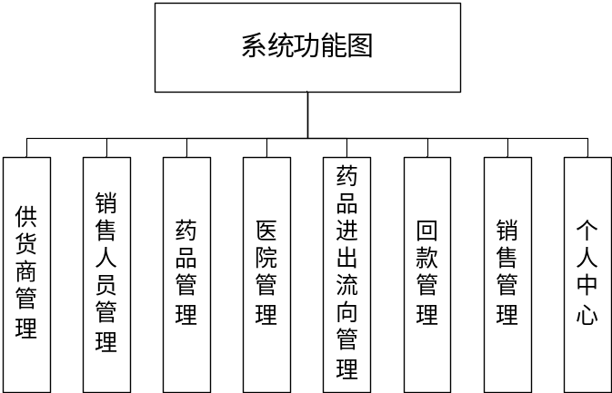
图3.2系统总体功能结构图

概念结构设计
数据库的概念设计整体属性E-R图如下图4-3所示：
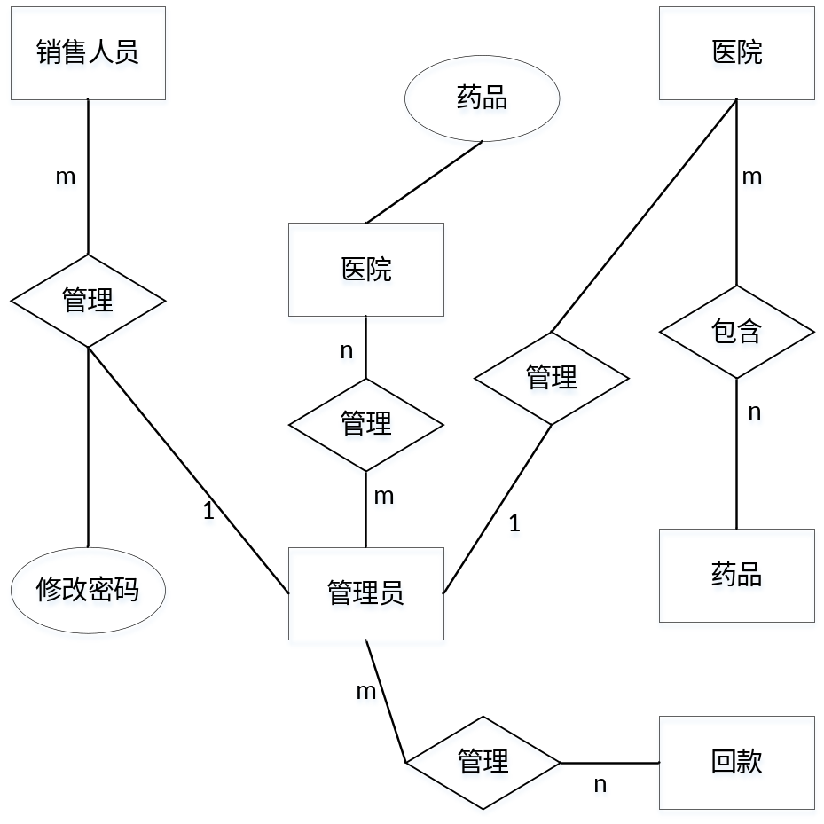
图3.3 整体属性E-R图

然后根据具体的功能需求，对本系统的E-R图进行细化从而得到几种实体—关系模型，以下为部分实体的关系模型。
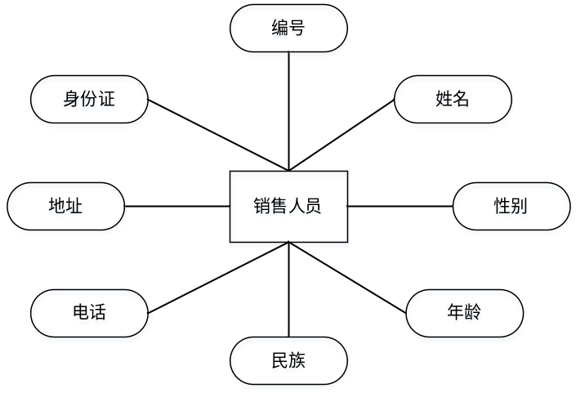
图3.4 销售人员信息实体属性E-R分图
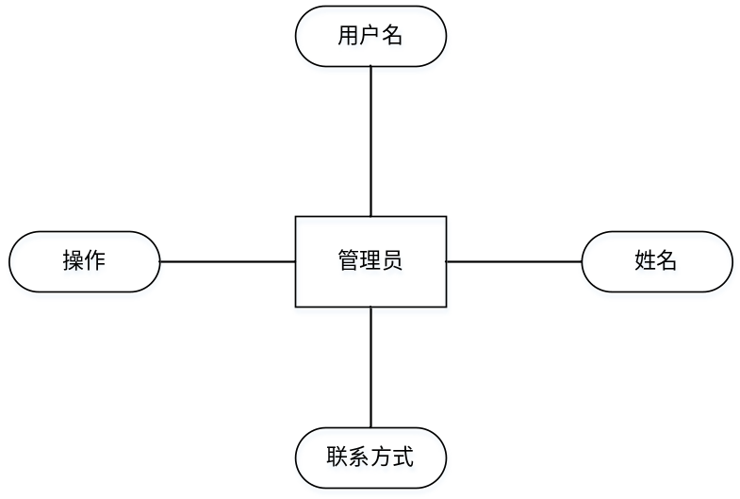
图3.5 管理员信息属性E-R分图
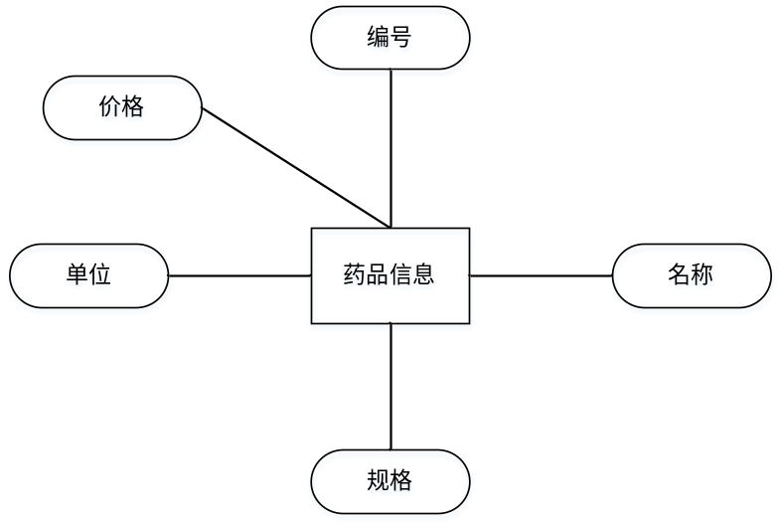
图3.6 药品信息实体属性E-R分图

逻辑结构设计
将E-R图转化为关系模式实际上就是要将实体型、实体的属性和实体型之间的联系转化为关系模式。下面把图4.3的E-R图转换为关系模型。关系主码用下划线标出，外码用波浪线标出。
考虑到3范式可以确保数据的完整性，避免数据冗余和不一致，避免数据损坏和丢失和数据的相互矛盾，本系统的关系模式将尽量达到3范式
用户（用户编号，用户名，用户密码）
药品流水（流水编号，供货商，医院，日期，药品，数量，销售员，回款类型，是否回款）
供货商（供货商编号，姓名，地址）
销售员（销售员编号，姓名，年龄，电话，身份证，住址）
药品（药品编号，名称，规格，单位，价格，库存）
医院（医院编号，名称，地址，类型）
选取其中的药品和医院两个关系模式进行分析：
对于药品表，药品表中的每一列都是原子值，不能再分解为更小的值，满足第一范式。药品表中的每一列都应该完全依赖于主键。药品表的主键是药品编号，名称、规格、单位、价格和库存都完全依赖于药品编号，满足第二范式。药品表中的每一列都应该只依赖于主键，不能依赖于非主键。药品表中的名称、规格、单位和价格都依赖于主键药品编号，不依赖于非主键库存，满足第三范式。
对于医院表，医院表中的每一列都是原子值，不能再分解为更小的值，满足第一范式。医院表的主键是医院编号，名称、地址和类型都完全依赖于医院编号，满足第二范式。医院表中的名称、地址和类型都依赖于主键医院编号，不依赖于非主键，满足第三范式。
同理可知，其他关系模式都满足第三范式，按照上述关系模式设计出来的数据库具有良好的完整性、可靠性、一致性和效率。
展开图3.3的E-R图，得到类图，它是静态结构图的架构，使各个种类之间的关系，表达了静态联系，系统类图如下图3.7所示。
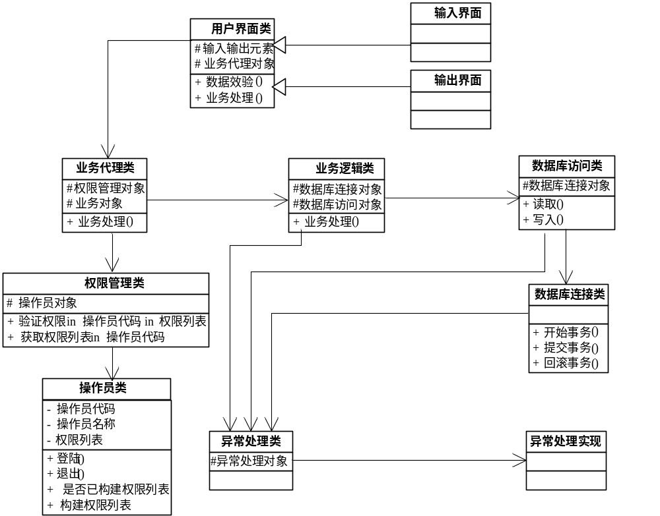图3.7 系统架构类图

详细设计

数据字典
通常关系数据库设计的主要内容包括关系模式选择存取方法，设计关系、索引等数据库文件得到物理存储结构。设计数据库表结构时需要村寻数据库设计原则，保证数据库的三阿达完整性：实体完整性，参照完整性，用户定义完整性。
本系统选用MySQL数据库管理数据，建立数据库名为p7，以下是设计表的结构。
表4.1 用户表（admin）表
字段名称 | 字段意义 | 字段类型 | 字段长度 | 是否主键 | 能否为空
adminid | 编号 | int | 4 | 是 | 否
username | 用户名 | varchar | 40 | 否 | 否
password | 密码 | varchar | 40 | 否 | 否
realname | 姓名 | varchar | 40 | 否 | 否
contact | 联系方式 | varchar | 40 | 否 | 否

表4.2供应商（supplier）表
字段名称 | 字段意义 | 字段类型 | 字段长度 | 是否主键 | 能否为空
articleid | 编号 | int | 4 | 是 | 否
name | 名称 | varchar | 40 | 否 | 否
site | 地址 | varchar | 40 | 否 | 否
principal | 负责人 | varchar | 40 | 否 | 否
phone | 电话 | varchar | 40 | 否 | 否

表4.3 药品（drug）表
字段名称 | 字段意义 | 字段类型 | 字段长度 | 是否主键 | 能否为空
clazzid | 编号 | int | 4 | 是 | 否
name | 名称 | varchar | 40 | 否 | 否
standard | 规格 | varchar | 40 | 否 | 否
unit | 单位 | varchar | 40 | 否 | 否
price | 价格 | varchar | 40 | 否 | 否
result | 效果 | varchar | 40 | 否 | 否

表4.4 药品进出流（flow_direction）表
字段名称 | 字段意义 | 字段类型 | 字段长度 | 是否主键 | 能否为空
courseid | 编号 | int | 4 | 是 | 否
supplier | 供货商 | var char | 40 | 否 | 否
market | 销售地点 | varchar | 40 | 否 | 否
drug | 药品 | varchar | 40 | 否 | 否
hospital | 医院 | varchar | 40 | 否 | 否
quantity | 数量 | varchar | 40 | 否 | 否

表4.5 销售（sale）表
字段名称 | 字段意义 | 字段类型 | 字段长度 | 是否主键 | 能否为空
name | 姓名 | varchar | 40 | 是 | 否
age | 年龄 | varchar | 40 | 否 | 否
phone | 电话 | varchar | 40 | 否 | 否
card | 身份证 | varchar | 40 | 否 | 否
address | 住址 | varchar | 40 | 否 | 否

表4.6 医院（hospital）表
字段名称 | 字段意义 | 字段类型 | 字段长度 | 是否主键 | 能否为空
name | 姓名 | varchar | 40 | 是 | 否
address | 住址 | varchar | 40 | 否 | 否
type | 类型 | varchar | 40 | 否 | 否

系统类与时序设计
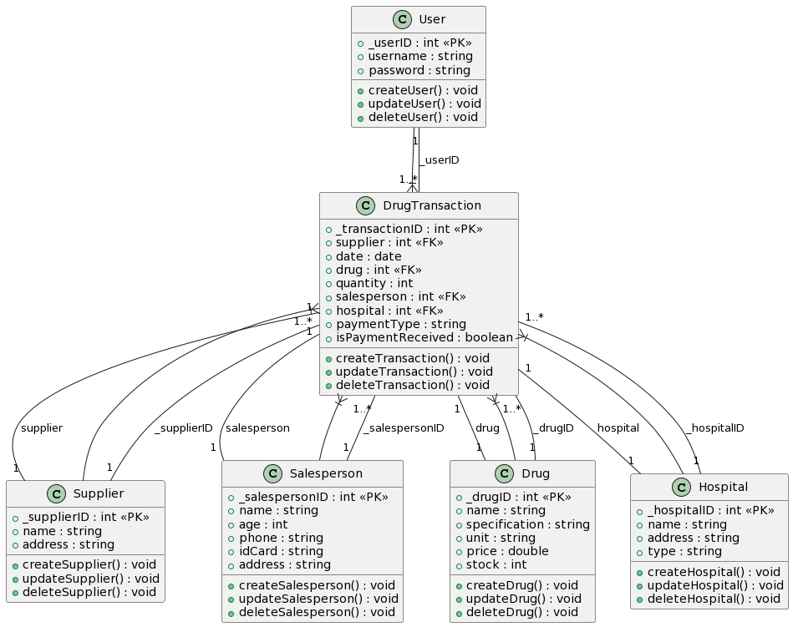
图4.1 系统实现类图
图3.8描述了系统的主要类、类间关系以及具体操作。
- 主要类
User：用户类，用于表示系统的用户，包括销售员和管理员。
Drug：药品类，用于表示药品的基本信息，如名称、规格、单位、价格、库存等。
Sale：销售单类，用于表示一次销售行为，包括销售的药品、销售数量、销售金额、销售时间等。
Movement：库存变动类，用于表示一次库存变动行为，包括变动的药品、变动的数量、变动类型、变动时间等。
Payment：付款单类，用于表示一次付款行为，包括对应的销售单、付款金额、付款时间等。
- 关联关系
User 类与 Sale 类之间是一对多关系，表示一个用户可以创建多个销售单。
Drug 类与 Sale 类之间是一对多关系，表示一个药品可以参与多个销售单。
Movement 类与 Drug 类之间是一对一关系，表示一次库存变动只涉及一个药品。
Payment 类与 Sale 类之间是一对一关系，表示一次付款只针对一个销售单。
- 类操作
对于用户类，其属性主要包括：
username：用户名，password：密码，role：角色（销售员或管理员）。
主要操作包括：
- login()：登录系统
- logout()：退出系统
- addSale()：添加销售单
- querySale()：查询销售单
根据图4.1实现类图，可以总结出系统的功能流程并绘制出系统详细的时序图。
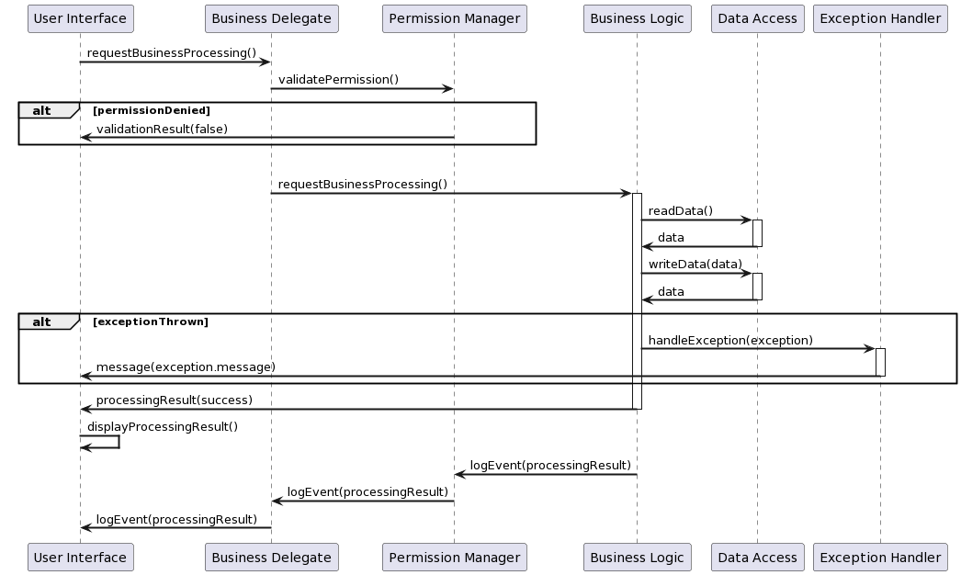
图4.2 系统详细时序图
系统启动后，会创建两个对象：System 对象和 Database 对象。销售员输入用户名和密码后，System 对象将其发送给 Database 对象进行验证。Database 对象根据用户名和密码查询用户信息，并将其返回给 System 对象。System 对象将用户信息显示给销售员。销售员选择药品后，System 对象将药品编号发送给 Database 对象。Database 对象根据药品编号查询药品信息，并将其返回给 System 对象。System 对象将药品信息显示给销售员。

类操作实现
选取系统的drugTransaction类，对该类的核心类操作——创建流水createtransaction，进行详细设计。
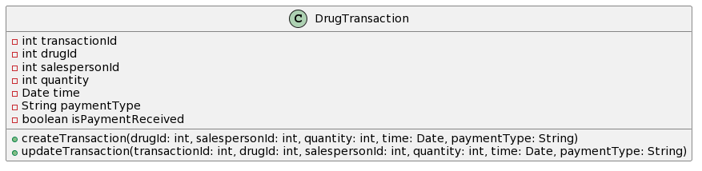
图4.3 drugTransaction类
根据该类的功能需要得出该操作的时序图如图4.4 所示
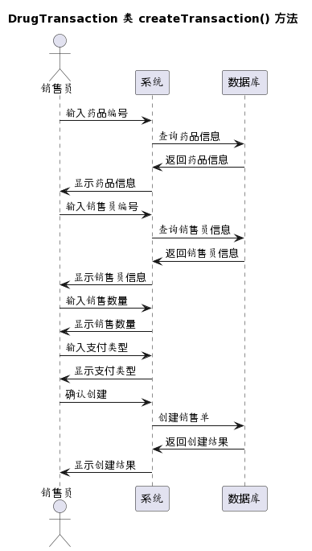
图4.4 createTransaction操作时序图
其伪代码设计如下：
public class DrugTransaction {
public String createTransaction(Drug drug, User user, int quantity) {
// 获取药品信息
DrugInfo drugInfo = drugService.getDrugInfo(drug.getId());
// 获取销售员信息
UserInfo userInfo = userService.getUserInfo(user.getId());
// 创建销售单
SaleOrder saleOrder = new SaleOrder();
saleOrder.setDrugId(drug.getId());
saleOrder.setQuantity(quantity);
saleOrder.setSalespersonId(user.getId());
saleOrder.setDate(new Date());
saleOrder.setPaymentType("现金");
// 更新库存
drugService.updateStock(drugInfo.getId(), quantity);
// 返回操作结果
return saleOrder.getId();
}

系统实现

总体说明
系统实现称为编码或程序设计，主要按照系统设计说明书的要求，把系统中每一个功能模块用某种程序语言或某种开发工具于以实现，做出可以在计算机上执行的代码额过程。以下是药品管理系统的详细实现过程。
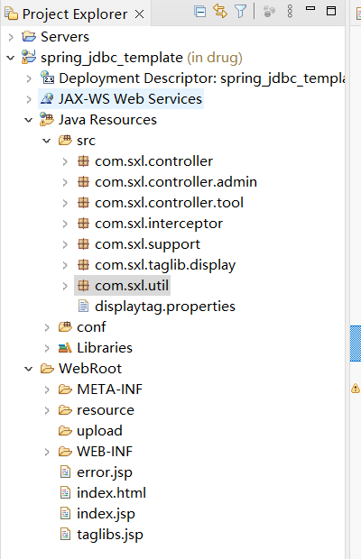
图5.1 药品管理系统文件结构图
如图5.1所示，前端文件放在webroot目录底下，后的文件放在Java Resources/src下，主要分为6个后端Java包和一个交互接口properties文件。
Java Resources模块包含以下子模块：
controller：包含了控制器类，负责处理用户请求。
service：包含了服务类，负责处理业务逻辑。
dao：包含了数据访问对象（DAO），负责访问数据库。
model：包含了数据模型，用于存储数据。
util：包含了工具类，用于提供通用的功能。
Servers 目录下包含了该项目部署的服务器配置信息。
WebRoot 目录下包含了以下子目录：
- META-INF 目录包含了该项目的元数据文件，例如 MANIFEST.MF 文件。
- resource 目录包含了该项目的静态资源文件，例如 CSS、JavaScript 和图片文件。
- upload 目录包含了该项目的文件上传目录。
- WEB-INF 目录包含了该项目的 Web 应用程序的内部资源，例如 web.xml 文件和类库。

系统配置

应用层配置
系统采用Spring框架进行开发。在WEB-INF/web.xmlError: Reference source not found文件的配置代码如下：
<filter>
<filter-name>Spring</filter-name>
<filter-class>
org.apache.Spring.dispatcher.FilterDispatcher
</filter-class>
</filter>
<filter-mapping>
<filter-name>Spring</filter-name>
<url-pattern>/*</url-pattern>
</filter-mapping>
<filter>
<filter-name>Spring-cleanup</filter-name>
<filter-class>
org.apache.Spring.dispatcher.ActionContextCleanUp
</filter-class>
</filter>
<filter-mapping>
<filter-name>Spring-cleanup</filter-name>
<url-pattern>/*</url-pattern>
</filter-mapping>
当加入这个配置到web.xml文件之后，在浏览器中敲入的访问系统的所有请求路径都会经过openSessionInViewFilter这个filter进行过滤。由这个过滤器进行转发相应的请求，进入Spring的工作流程中。这就是算是把Spring框架配置到程序中了。

数据库连接配置
服务器端程序采用spring框架来访问数据库：以下是spring连接数据库的配置文件，该配置是针对dataSource的连接数据库的配置：
<bean id="dataSource"
class="org.apache.commons.dbcp.BasicDataSource">
<property name="driverClassName"
value="com.microsoft.jdbc.sqlserver.SQLServerDriver">
</property>
<property name="url"
value="jdbc:sqlserver://localhost:1433;databaseName=training_db;user=sa">
</property>
<property name="username" value="sa"></property>
<property name="password" value="1234"></property>
</bean>

SessionFactory模式的配置
<bean id="sessionFactory"
class="org.springframework.orm.hibernate3.LocalSessionFactoryBean">
<property name="dataSource">
<ref bean="dataSource" />
</property>
<property name="hibernateProperties">
<props>
<prop key="hibernate.dialect">
org.hibernate.dialect.MySQLDialect
</prop>
<prop key="hibernate.show_sql">true</prop>
<prop key="hibernate.hbm2ddl.auto">update</prop>
</props>
</property>
<property name="mappingResources">
<list>
<value>com/model/Sysuser.hbm.xml</value>
<value>com/model/Course.hbm.xml</value>
<value>com/model/Check.hbm.xml</value>
<value>com/model/Result.hbm.xml</value>
<value>com/model/Job.hbm.xml</value>
</list>
</property>
</bean>

部分核心代码

前端主界面main.JSP
<div id="header">
<div class="logo">药品管理系统</div>
<div class="navigation">
<ul>
<li>欢迎您！</li>
<li><a href="">${adminBean.username }</a></li>
<%--
<li><a href="">修改密码</a></li>
<li><a href="">设置</a></li> --%>
<li><a href="${ctx }/adminLogin/out.html">退出</a></li>
</ul>
</div>
</div>
<div id="content">
<div class="left_menu">
<ul id="nav_dot">
<li>
<h4 class="M1"><span></span>个人中心</h4>
<div class="list-item none">
<a href='${ctx}/admin/password.html' target="page">修改密码</a>
</div>
</li>
<li>
<h4 class="M1"><span></span>供货商管理</h4>
<div class="list-item none">
<a href='${ctx}/admin/ghs/frame.html?flag=1' target="page">供货商列表</a>
</div>
</li>
<li>
<h4 class="M1"><span></span>销售人员管理</h4>
<div class="list-item none">
<a href='${ctx}/admin/xs/frame.html?flag=1' target="page">销售人员列表</a>
</div>
</li>
<li>
<h4 class="M1"><span></span>药品管理</h4>
<div class="list-item none">
<a href='${ctx}/admin/yp/frame.html?flag=1' target="page">药品列表</a>
</div>
</li>
<li>
<h4 class="M1"><span></span>医院管理</h4>
<div class="list-item none">
<a href='${ctx}/admin/yy/frame.html?flag=1' target="page">医院列表</a>
</div>
</li>
<li>
<h4 class="M1"><span></span>药品进出流向管理</h4>
<div class="list-item none">
<a href='${ctx}/admin/flow/frame.html?flag=1' target="page">药品进出流向列表</a>
<a href='${ctx}/admin/yp/frame2.html' target="page">库存管理</a>
</div>
</li>
<li>
<h4 class="M1"><span></span>回款管理</h4>
<div class="list-item none">
<a href='${ctx}/admin/flow/frame2.html?flag=1' target="page">回款药品流向列表</a>
<a href='${ctx}/admin/tj/tj1.html' target="page">月回款金额统计</a>
</div>
</li>
<li>
<h4 class="M1"><span></span>销售管理</h4>
<div class="list-item none">
<a href='${ctx}/admin/all/frame.html?flag=1' target="page">医院流向查询</a>
<a href='${ctx}/admin/all/frame.html?flag=2' target="page">药品流向查询</a>
<a href='${ctx}/admin/all/frame.html?flag=3' target="page">销售人员销售情况查询</a>
<a href='${ctx}/admin/all/list4.html' target="page">销售日报表</a>
<a href='${ctx}/admin/all/list5.html' target="page">销售月报表</a>
</div>
</li>
</ul>
</div>
<div class="m-right">
<div class="main">
<iframe src="${ctx }/admin/main.html" width="100%" height="100%" frameborder="0" scrolling="yes" name="page"></iframe>
</div>
</div>
</div>
该 JSP 文件是药品管理系统的首页，主要功能是提供导航菜单和主页面。
核心部分是导航菜单，它位于页面左侧。导航菜单包含了系统的所有功能模块，用户可以通过点击菜单项来访问相应的功能。导航菜单采用了树形结构，可以方便用户查找和使用功能。

控制类部分核心代码
以下是控制器类的核心部分：
首先获取用户信息（admin），从会话 Session 中获取名为 "adminBean" 的属性，并将其作为 Map 对象返回。该属性通常存储了当前登录管理员的信息。
public Map getAdmin(HttpServletRequest request) {
Map customerBean = (Map) request.getSession().getAttribute("adminBean");
return customerBean;
}
然后构造JSON响应，使用 JacksonJsonUtil 将对象转换为 JSON 字符串，并设置 HTTP 状态码为 200（OK）。
public ResponseEntity<String> renderMsg(Boolean status, String msg) {
// ... 构造 JSON 字符串
return new ResponseEntity<String>(sb.toString(), initHttpHeaders(), HttpStatus.OK);
}

public ResponseEntity<String> renderData(Boolean status, String msg, Object obj) {
// ... 构造 JSON 字符串包含数据
return new ResponseEntity<String>(sb.toString(), initHttpHeaders(), HttpStatus.OK);
}
接着生成下拉框数据的 JSON 响应，生成用于填充下拉框的 JSON 数据，满足AJAX 请求。
public ResponseEntity<String> renderComboBoxAjax(Object obj) {
return new ResponseEntity<String>(JacksonJsonUtil.toJson(obj), initHttpHeaders(), HttpStatus.OK);
}
最后是数据库的访问，注入了DBHelper 对象，用于简化数据库操作，封装常用的数据库操作方法。
@Autowired
public DBHelper db;
以上是一个基本控制类的Java代码，其它控制类模块基本流程与此类似。

功能模块实现

系统登陆实现
系统登录模块实现用户登录系统实现管理功能，用户需要输入用户名、密码以及选择用户类型进行登录。系统登录实现界面如图5.2所示。
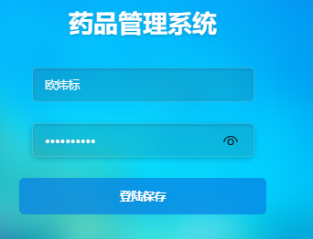
图5.2 登陆界面

系统功能设计实现
系统主要实现了供货商管理、销售人员管理、药品管理、医院管理、药品进出流向管理、回款管理、销售管理、个人中心等功能模块。
（1）供货商管理
供货商管理模块主要实现对供货商信息的查询、删除、修改、添加等功能。供货商管理模块实现界面如图5.3 所示。
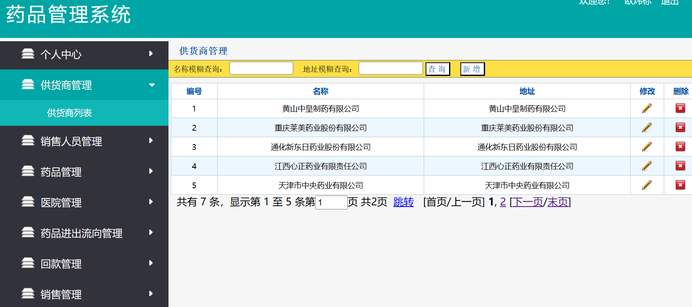
图5.3 供货商管理模块实现界面
（2）销售人员管理
销售人员管理管理模块主要实现管理员对销售人员信息的查询、删除、修改、添加等功能。销售人员管理管理模块实现界面如图5.4 所示。
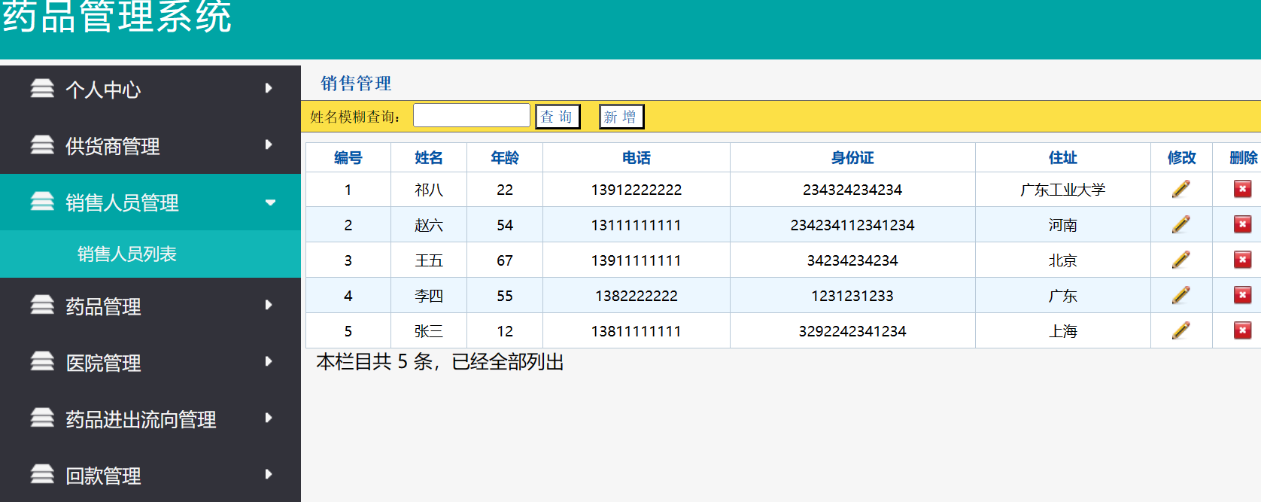
图5.4 销售人员管理管理模块实现界面
（3）药品管理
药品管理模块主要实现了管理员对药品信息的查询、添加、修改、删除等功能。药品管理模块实现界面如图5.5 所示。
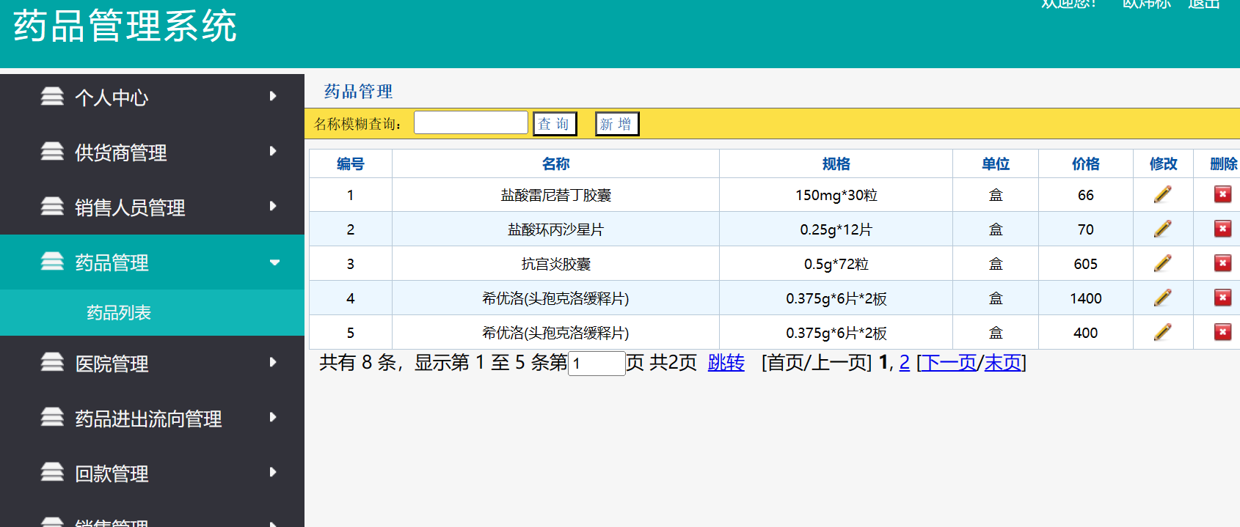
图5.5 药品管理模块实现界面
（4）医院管理
医院管理模块主要实现管理员对医院信息的查询、删除、修改、添加等功能。医院管理模块实现界面如图5.6所示。
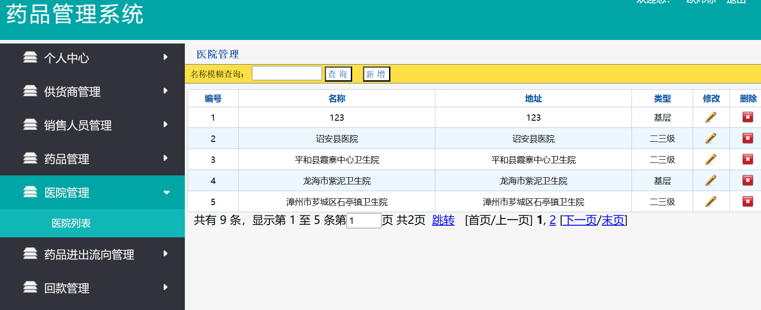
图5.6 医院管理实现界面

系统测试

测试方法
本系统测试所用额方法包括以下两个：
- 黑盒测试（功能测试）：将整个系统当成一个整体，在不了解系统内部护具结构的基础上，通过测试来检测各个功能是否能实现目标需求，从而达到检验系统外部结构的作用。黑盒测试能后检测系统是否能够做到预先额功能需求以及合计需求。
- 白盒测试（结构测试）[8]：一种依赖系统内部结构和逻辑处理关系的猜测是方法。在充分了解系统内部结构逻辑结构的基础上，检查系统各项功能和性能是否符合设计目标。

测试的主要内容
测试过程分为哪会保证测试，即质量几个阶段：代码审查，单元测试，集成测试，确认测试和系统测试。
（1）单元测试
集中在一个小软件单元设计审查 - 模块是一个测试单元，意识和定义模块的功能实际发现，这种情况不符合测试说明和编码错误。
（2）集成测试
集成测试模块安装在根据进行集成测试的设计要求，其主要目的是为了发现问题相关的接口。例如有可能是一个问题，由于疏忽，与其他模块的模块，并造成有害影响;不能产生所需的功能键，组合功能;看起来可以接受的个别错误是不可接受的，当积累;可能有错误，如整个数据结构。
（3）确认测试
该试验的目的是验证，该系统能够工作如期，根据需要，以显示未来的用户。集成测试后，已经把一个完整的软件系统，设计按照完成安装的所有模块，从根本上推动问题接口错误的，那么软件的有效性将能够得到进一步的确认，试验工作证实，它是功能和软件的性能，如用户所期望的。
（4）测试系统
在软件开发完成后，并且系统将最终在包的其它部分，在​​测试系统上执行。
单独的测试系统主要从以下几个方面：
对后台登录功能进行测试，后台登录界面如下图6.1所示：
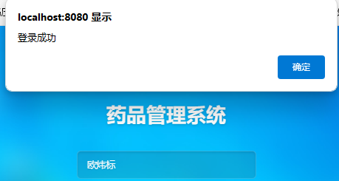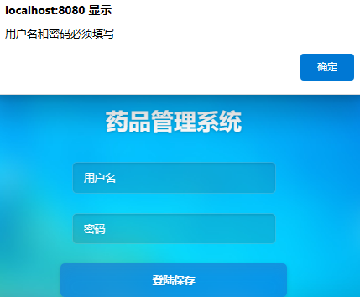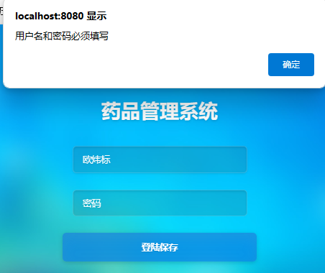
图6.1 登录模块测试界面
可见，只有当用户名和密码都输入正确时才会登录成功。接下来对添加药品进行测试，添加药品操作界面如下图6.2所示：
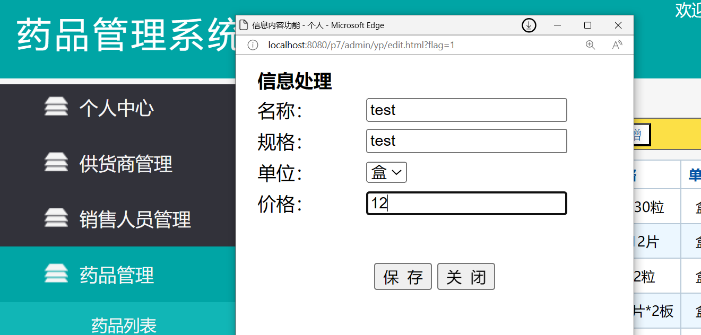
图6.2 添加药品测试页面
添加药品成功界面如图6.3所示：
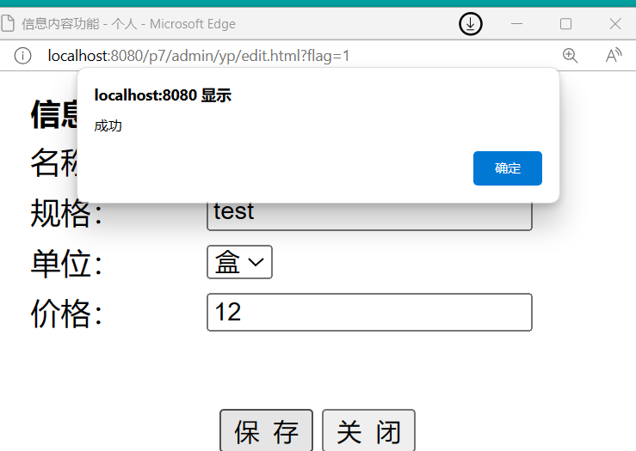
图6.3 添加药物测试界面
删除该药物，测试成功如图6.4。
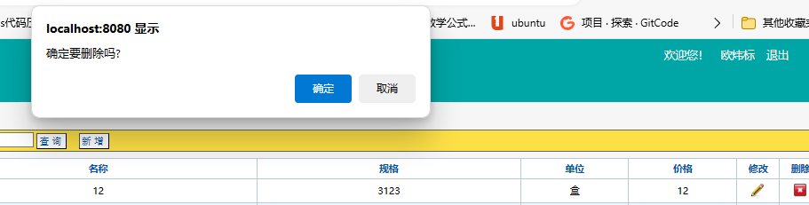
图6.4 删除药物测试界面
对药物进行查询，测试成功，结果如图6.5所示。
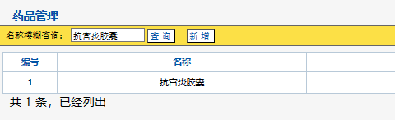
图6.5 查询药物测试界面
对药物进行修改，测试结果正常，结果如图6.6所示。
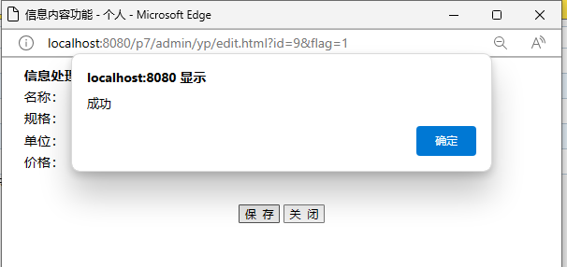
图6.6 修改药物测试界面
对其他模块的功能测试功能正常。

总结与展望

总结
本文在介绍药品管理系统功能和结构的同时，回答了大致五个问题，即系统是什么为什么设计系统，系统应用的技术有哪些，为什么要通过这些技术来解决这些问题，以及具体的实现过程等。
- 首先分析了系统的几大基本需求，进行了可行性研究，确定了系统设计的目标。
- 详细设计了系统的整体结构、数据库，通过展开需求分析，对系统的功能结构以及体系结构进行设计，系统主要包括了药品管理、供应商管理等模块，并利用系统功能结构对报表和数据库进行了设计。
- 选择系统开发环境和架构体系，全面且深入的描述系统可靠性以及主要模块的实现。利用eclipse对项目代码进行编写，通过 Spring MVC + MyBatis 框架来实现系统基本架构。
- 系统结构和功能测试方法主要以黑盒测试和白盒测试为主，白盒测试以开发过程中代码检查为主，并辅以功能运行结果，其中功能测试阶段主要应用的是黑盒测试。黑盒测试主要是通过测试用例展开测试，对测试结果进行记录，从而更好对错误代码进行修改与完善。

展望
本系统具有以下优点：
- 该系统可以运行在多个操作系统平台（windows10、Windows11等），数据库采用MySQL，开发语言选择Java，可移植性好。
- 该系统界面简单，操作方便，容易使用。
但也存在以下缺点：
- 界面跳转复杂，接口不能被刷新，可以改进。
- 功能比较简单，没有进一步提高一些选修的程序等，不能更好的为用户提供服务。
- 数据库设计有冗余，需要进一步优化。
由于理论研究与系统实现过程时间有限，另外设计实验的外在条件有限，本系统还有待进一步改进与完善。以下是可扩展的方向：
- 在安全过滤防护措施方面，系统除了具有针对性的展开防御，有效防御脚本文件展开的攻击，还需要充分重视其他常见的脚本攻击，如跨站DOS /DDOS攻击等。并且对用户数据进行加密，确保系统更加可靠安全。
- 可以使用是机器学习算法对药品功效进行等一些基本操作进行模型训练，实现一些自然语言处理的任务（后或者直接外接一个GPT接口直接智能化处理用户请求），辅助管理员的维护。

参考文献
- Yan Z , Shi Z , Wu Y ,et al.Wireless, noninvasive therapeutic drug monitoring system for saliva measurement toward medication management of schizophrenia[J].Biosensors & Bioelectronics: The International Journal for the Professional Involved with Research, Technology and Applications of Biosensers and Related Devices, 2023.
- 骆鑫.医院信息化药品管理系统的设计与实现[D].电子科技大学[2024-01-01].DOI:CNKI:CDMD:2.1013.329130.
- 张振. 新医大肿瘤医院药品管理系统的设计与实现. (Doctoral dissertation, 大连理工大学).
- 刘嘉富,李研琼.基于Web的药品管理系统的设计与实现[J].电脑知识与技术:学术版, 2021.
- 刘丽华, and 薛玉倩. "基于spring MVC的学生信息管理系统." 通讯世界 v.26;No.353.10(2019):179-180.
- 钟怡旸,郭昱君.基于Springboot的博客管理系统设计与实现[J].现代信息科技, 2021.DOI:10.19850/j.cnki.2096-4706.2021.07.005.
- 甄海涛, 杨卓林, and 赵寒涛. "基于SSM架构的项目管理平台设计." 自动化技术与应用 38.5(2019):3.
- 杨东. "基于Spring Boot的学生信息管理系统的设计与实现.".
- 李帅力.基于SpringMVC及MyBatis框架的智慧园区访客管理系统的设计与实现[D].浙江工业大学,2016.
- 张晓萌,邱家学.药品数据保护在我国的发展探讨[J].中国药房, 2005, 16(21):3.DOI:10.3969/j.issn.1001-0408.2005.21.002.

致 谢
感谢明老师一个学期以来的教导，学生朽木。

